Dokumentation

unseres

Kinoticketreservierungssystem:

Gruppe: Adrian, Aleks, Sam, Justin, Marcel E., Dennis, Fabian

**Gliederung:**

1. Motivation und Hintergrund
   * Welche Probleme behebt die App
   * Für wen ist die App (Userstories)
2. Architekturrelevante Anforderungen
   * Aufbau der App (UML-Diagramm)
3. Lösungsansätze und eingesetzte Tool/Sprachen
   * Datenbank
   * Frontend
   * Backend
4. Testabdeckung
   * Code-Coverage im Überblick
5. Scan App für Kartenkontrolleur
6. Ausblick und weitere Informationen
   * Was haben wir bei dem Projekt gelernt/mitgenommen
   * Gibt es in der Zukunft neue Erweiterungen

**Motivation und Hintergrund**

Welche Probleme behebt die App?

In folgendem Schaubild sieht man einzelne Personas und deren Eigenschaften und Anforderungen an die App. Diese Personas haben wir vor beginn der Entwicklung aufgestellt. Anhand von deren Anforderungen konnten wir nach Wichtigkeitsgrad die einzelnen Funktionen der App entwickeln.

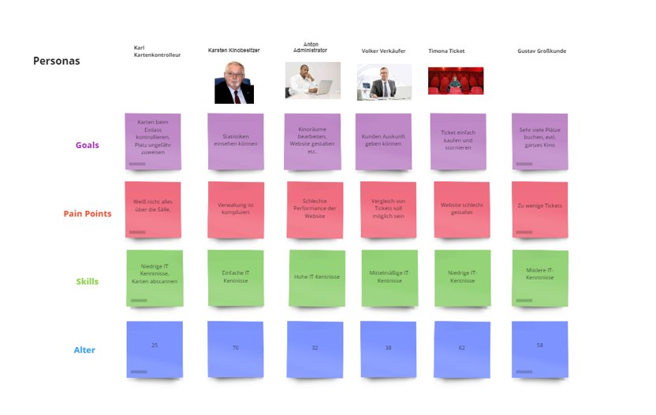

Für wen ist die App? (Userstories)

Folgende Personas wurden vollständig in der App umgesetzt: Karl Kartenkontrolleur (extra App für sein mobiles Gerät), Volker Verkäufer, Timona Ticket, Gustav Großkunde.

Im Allgemeinen ist unser Kinoticketreservierungssystem inklusiver der Kartenkontrollier-App ein System, welches dem Kunden das kaufen/reservieren der Ticket und dem Kartenkontrolleur das kontrollieren der Karten gewährleistet.

**Architekturrelevante Anforderungen**

Aufbau der App (UML-Diagramm)

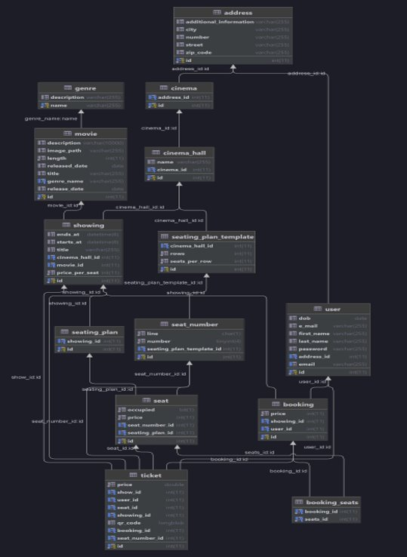

**Lösungsansätze und eingesetzte Tools/Sprachen**

Datenbank

Bei der Datenbank haben wir uns für eine MySQL-Datenbank mit einem Open-Source DBMS entschieden, welches eine leichte Verknüpfung mit Azure und Spring mitbringt.

Frontend

Das Frontend wurde mithilfe von Angular und einem Java-Script-Framework zur Erstellung von Single-Page-Anwendungen entwickelt.

Frontend: Projektaufbau am Beispiel der Sitze

Verbindung mit dem Backend:

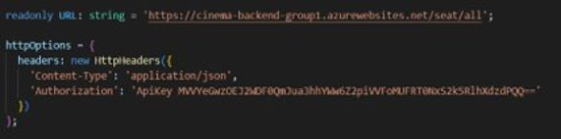

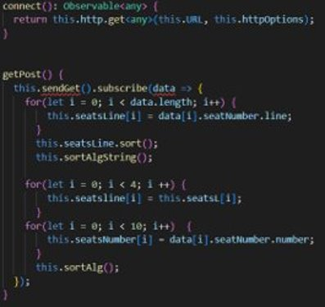

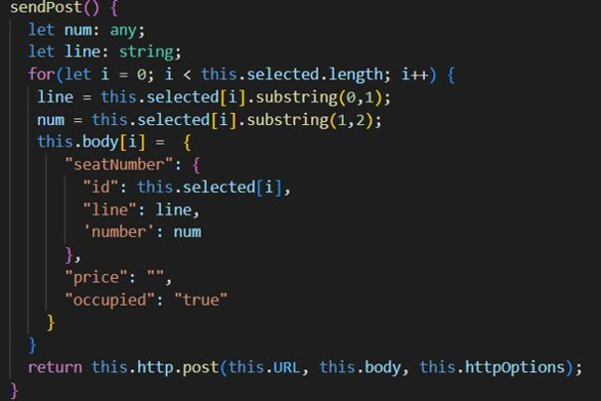

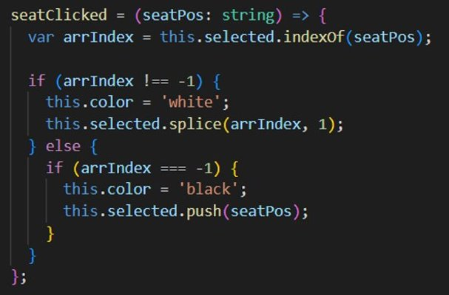

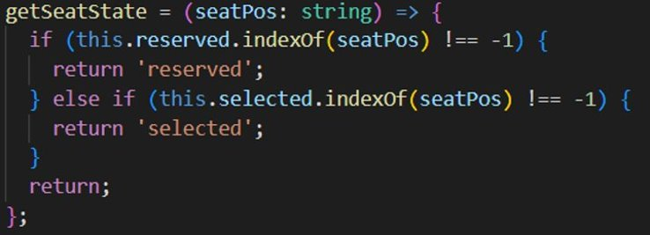

Backend

Unser Backend wurde mit dem Open-Source-Framework SpringBoot entwickelt, welches zur Erstellung von Webanwendungen und Mikroservices verwendet wird.

Beispiel der Projektstruktur: Movie-Entität:

Definition der Entität

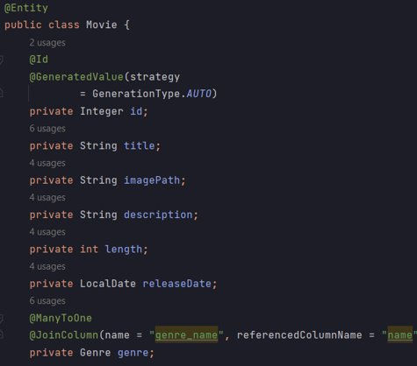

Controller für die Entität:

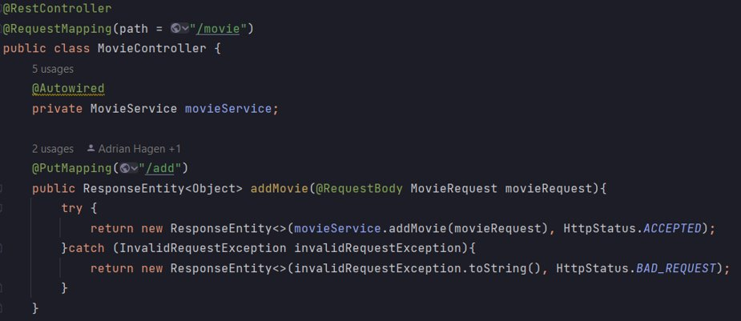

Request-Klasse für die Entität:

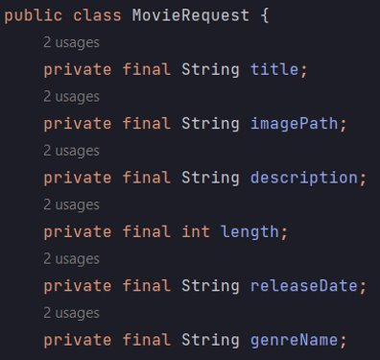

**Testabdeckung**

Code-Coverage im Überblick

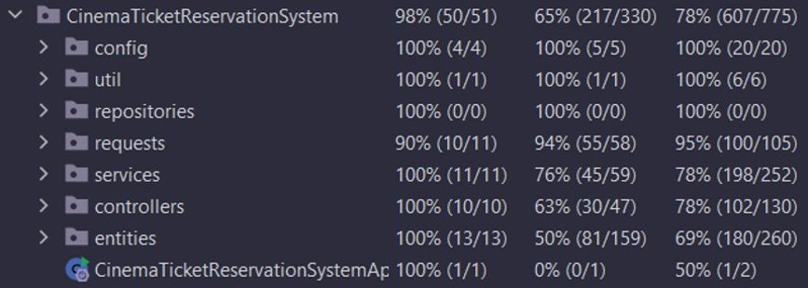

**Scan App für Kartenkontrolleur**

Diese App wurde mit Android Studio entwickelt. Sie Kann einen, mithilfe der Kamera des mobilen Geräts von dem Kartenkontrolleur, QR-Code eines Tickets scannen und es in der Datenbank als entwertet markieren.

**Ausblick und weitere Informationen**

Was haben wir bei dem Projekt gelernt/mitgenommen?

* Teamarbeit
* Projektleitung
* Know How in den einzelnen Tool/Sprachen

Gibt es in der Zukunft neue Erweiterungen?

* Karsten Kinobesitzer: Er will eine Oberfläche, wo er Zahlen/Daten über sein Kino ablesen kann. Er will bemessene Erfolgszahlen haben.
* Anton Admin: Er will die Website abändern können. Z.B. Öffnungszeiten auf der Website ändern oder Kinosäle ändern